BRÜGMANN TRAUMGARTEN | DORTMUND

Sichtschutzzäune mit Extraschutz
Zäune im Außenbereich sollten robust und pflegeleicht sein. Der Werkstoff WPC ist daher aus der Gartengestaltung nicht mehr hinwegzudenken. Brügmann TraumGarten hat seine WPC-Zäune nun nochmals optimiert: Eine Schutzummantelung verbessert Dauerhaftigkeit und ist besonders pflegeleicht.

(tdx) Sichtschutzzäune werden immer häufiger aus Kunststoff-Polymer-Verbindungen (WPC) hergestellt. Der Werkstoff ist eine Kombination aus Naturfasern und Kunststoffen. So entstehen pflegeleichte und robuste Zaunelemente. Zudem wirken sie optisch natürlicher als reiner Kunststoff. Brügmann TraumGarten hat jetzt die Bereiche Pflege und Instandhaltung nochmals optimiert und stellt mit dem System WPC Platinum eine neue Generation von Sichtschutzelementen vor.

Ummantelung erhöht Feuchtigkeitsresistenz

„Damit Zäune im Außenbereich lange haltbar bleiben, müssen sie gegen Feuchtigkeit und Flecken geschützt sein“, sagt Ralf Engelhardt, Geschäftsführer von Brügmann TraumGarten. „Daher stand die Optimierung des Feuchtigkeitsschutzes bei unserer neuen WPC-Sichtschutzzaun-Generation besonders im Fokus.“ Der entscheidende Unterschied zu bisherigen WPC-Elementen liegt in der speziellen Ummantelung. Sie sorgt dafür, dass die Profile noch widerstandsfähiger sind. Zusätzlich lassen sie sich sehr leicht reinigen. Eine aufwendige Pflegebehandlung mit Ölen oder Lasuren ist nicht mehr notwendig. Optisch beeindrucken die grauen oder braunen WPC Platinum Profile durch ihre unterschiedliche Oberflächengestaltung. Eine Profilseite ist glatt, die andere Seite ist fein gerillt. Dabei wirkt sie aber nicht so glänzend und kunststoffartig wie einfache Produkte.

Baukastenprinzip für maximale Gestaltungsfreiheit

Die Sichtschutzzäune von Brügmann TraumGarten überzeugen durch ihre Flexibilität bei der gesamten Gestaltung. Neben dem Material WPC kann zwischen Aluminium, Glas und HPL gewählt werden. Auch in Höhe und Breite können die System Zäune frei gestaltet werden. Da sich sowohl die beschichteten Metallpfosten als auch die einzelnen Bretter variabel kappen lassen, sind individuelle Zaungrößen möglich. Zudem ist es ab sofort möglich zwischen 15 und 30 Zentimeter breiten WPC Profilbrettern zu wählen. Eine weitere Neuheit von Brügmann TraumGarten ist eine LED-Lichtleiste. Werden zum Beispiel die WPC-Elemente mit einem Glaspanel und einer LED-Leiste kombiniert, entsteht ein Sichtschutz mit dezenter Beleuchtung.

Weitere Informationen sind unter www.traumgarten.de erhältlich.

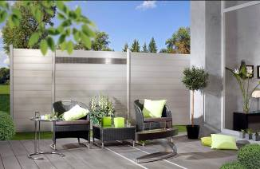
BU: Eine spezielle, besonders widerstandsfähige Ummantelung schützt die WPC-Elemente von Brügmann TraumGarten zu jeder Jahreszeit optimal. Zusätzlich lassen sie sich sehr leicht reinigen. Eine aufwendige Pflegebehandlung mit Ölen oder Lasuren ist nicht mehr notwendig. Bild: tdx/Brügmann TraumGarten

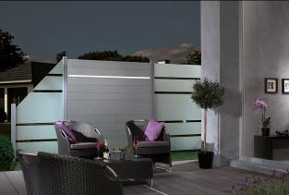
BU: Schutzwände aus Glas kombiniert mit Aluminiumelementen und LED-Streifen wirken besonders hochwertig. Zugleich erfüllen sie die Funktion eines Sichtschutzes, der dennoch Licht hindurchfallen lässt. Bild: tdx/Brügmann TraumGarten

